Plano de desenvolvimento anual – 1º ano

As tabelas a seguir, uma para cada bimestre do ano, mostrarão a relação entre cada capítulo ou capítulos do livro do estudante desta coleção com os objetos de conhecimento e respectivas habilidades da Base Nacional Comum Curricular – 3ª versão.

PLANO DE DESENVOLVIMENTO DO 1º BIMESTRE
Capítulo do livro do estudante | Unidades temáticas  (BNCC – 3ª versão) | Objetos de conhecimento da BNCC – 3ª versão relacionados aos capítulos | Habilidades da BNCC –  3ª versão cujo desenvolvimento é favorecido | Práticas didático-  -pedagógicas
Capítulo 1 – Brincar é bom! | Artes visuais | Contextos e práticas | (EF15AR01) Identificar e apreciar formas distintas das artes visuais tradicionais e contemporâneas, cultivando a percepção, o imaginário, a capacidade de simbolizar e o repertório imagético. | Leitura e apreciação das reproduções de obras de arte do capítulo e contato com imagens e texto sobre arte naïf.
 |  | Elementos da linguagem | (EF15AR02) Explorar e reconhecer elementos constitutivos das artes visuais (ponto, linha, forma, cor, espaço, movimento etc.). | Leitura e apreciação da obra Amarelinha, de Bárbara Rochlitz.  Leitura e apreciação da obra Bolinhas de sabão, de Vanice Ayres Leite.  Contato com imagem e texto sobre legendas.
 |  | Materialidades | (EF15AR04) Experimentar diferentes formas de expressão artística (desenho, pintura, colagem, quadrinhos, dobradura, escultura, modelagem, instalação, vídeo, fotografia etc.), fazendo uso sustentável de materiais, instrumentos, recursos e técnicas convencionais e não convencionais. | Produção de desenho sobre brincadeira favorita.  Produção de desenho e pintura com cores favoritas.
 |  | Sistemas da linguagem | (EF15AR07) Reconhecer algumas categorias do sistema das artes visuais (museus, galerias, instituições, artistas, artesãos, curadores etc.).
(Continua)
PLANO DE DESENVOLVIMENTO DO 1º BIMESTRE
Capítulo do livro do estudante | Unidades temáticas  (BNCC – 3ª versão) | Objetos de conhecimento da BNCC – 3ª versão relacionados aos capítulos | Habilidades da BNCC – 3ª versão cujo desenvolvimento é favorecido | Práticas didático-  -pedagógicas
 | Artes integradas | Matrizes estéticas e culturais | (EF15AR24) Caracterizar e experimentar brinquedos, brincadeiras, jogos, danças, canções e histórias de diferentes matrizes estéticas e culturais. | Contato com imagens e texto sobre brinquedos tradicionais criados por diferentes povos.  Estudo de brincadeiras tradicionais: amarelinha; ciranda, cirandinha; pular corda; cama de gato e terra-mar.  Seção Mãos à obra: experimentar uma brincadeira tradicional.
 |  | Patrimônio cultural | (EF15AR25) Conhecer e valorizar o patrimônio cultural, material e imaterial, de culturas diversas, em especial a brasileira, incluindo-se suas matrizes indígenas, africanas e europeias, de diferentes épocas, favorecendo a construção de vocabulário e repertório relativos às diferentes linguagens artísticas. | Contato com imagens e texto sobre brinquedos tradicionais criados por diferentes povos.  Estudo de brincadeiras tradicionais: amarelinha; ciranda, cirandinha; pular corda; cama de gato e terra-mar.  Seção Mãos à obra: entrevista com responsáveis sobre suas brincadeiras favoritas na infância.
(Continua)
PLANO DE DESENVOLVIMENTO DO 2º BIMESTRE
Capítulo do livro do estudante | Unidades temáticas  (BNCC – 3ª versão) | Objetos de conhecimento da BNCC – 3ª versão relacionados aos capítulos | Habilidades da BNCC –  3ª versão cujo desenvolvimento é favorecido | Práticas didático-  -pedagógicas
Capítulo 2 –  As linguagens da arte | Artes visuais | Contexto e práticas | (EF15AR01) Identificar e apreciar formas distintas das artes visuais tradicionais e contemporâneas, cultivando a percepção, o imaginário, a capacidade de simbolizar e o repertório imagético. | Leitura do texto, observação e entendimento das imagens contidas no capítulo.  Respostas das questões propostas sobre artes visuais.
 | Dança | Elementos da linguagem | (EF15AR09) Estabelecer relações entre as partes do corpo e destas com o todo corporal na construção do movimento dançado. | Leitura do texto sobre dança e observação das imagens.  Atividades sugeridas no capítulo: circular articulações em fotografia de uma criança e cantar a cantiga popular “Cabeça, ombro, joelho e pé” enquanto toca as partes do corpo citadas nela.
 | Música | Elementos da linguagem | (EF15AR14) Perceber e explorar os elementos constitutivos e as propriedades sonoras da música (altura, intensidade, timbre, melodia, ritmo etc.), por meio de jogos, brincadeiras, canções e práticas diversas de composição/criação, execução e apreciação musical. | Leitura dos textos sobre música e paisagem sonora.  Atividades práticas sugeridas no capítulo, explorando palmas (bater palmas devagar e rápido, forte e fraco), imagens e texto sobre paisagem sonora e vocalizar onomatopeias inspirado em parlenda na seção Musicando.
(Continua)
PLANO DE DESENVOLVIMENTO DO 2º BIMESTRE
Capítulo do livro do estudante | Unidades temáticas  (BNCC – 3ª versão) | Objetos de conhecimento da BNCC – 3ª versão relacionados aos capítulos | Habilidades da BNCC –  3ª versão cujo desenvolvimento é favorecido | Práticas didático-  -pedagógicas
 |  | Materialidades | (EF15AR15) Explorar fontes sonoras diversas, como as existentes no próprio corpo (palmas, voz, percussão corporal), na natureza e em objetos cotidianos, reconhecendo timbres e características de instrumentos musicais variados. | Atividades práticas sugeridas no capítulo, explorando palmas; imagens e texto sobre paisagem sonora e vocalizar onomatopeias inspirado em parlenda.
 | Teatro | Processos de criação | (EF15AR21) Exercitar a imitação e o faz de conta, ressignificando objetos e fatos e experimentando-se no lugar do outro, ao compor e encenar acontecimentos cênicos, por meio de músicas, imagens, textos ou outros pontos de partida, de forma intencional e reflexiva. | Atividade da seção Mãos à obra, na qual é solicitada uma encenação da história infantil “Os três porquinhos”.  Leitura da história, entendimento do enredo, ensaio e apresentação.

PLANO DE DESENVOLVIMENTO DO 3º BIMESTRE
Capítulo do livro do estudante | Unidades temáticas  (BNCC – 3ª versão) | Objetos de conhecimento da BNCC – 3ª versão relacionados aos capítulos | Habilidades da BNCC – 3ª versão cujo desenvolvimento é favorecido | Práticas didático-  -pedagógicas
Capítulo 3 –  O circo chegou! | Artes visuais | Contextos e práticas | (EF15AR01) Identificar e apreciar formas distintas das artes visuais tradicionais e contemporâneas, cultivando a percepção, o imaginário, a capacidade de simbolizar e o repertório imagético. | Leitura e apreciação de representação da obra de arte apresentada na abertura.  Apreciação de pintura e de esculturas com temática circense de artistas de diferentes épocas e lugares.  Seção De olho na imagem:  leitura e apreciação de representação da obra Ginetes sem sela, do artista William H. Brown.
 | Teatro | Processos de criação | (EF15AR20) Experimentar o trabalho colaborativo, coletivo e autoral em improvisações teatrais e processos narrativos criativos em teatro, explorando desde a teatralidade dos gestos e das ações do cotidiano até elementos de diferentes matrizes estéticas e culturais. | Seção Conheça o artista:  contato com imagens de palhaços do circo brasileiro e texto sobre eles.  Na seção Mãos à obra: desenhar maquiagem, cabelos e nariz de palhaço sobre fotografia.  Seção Para fazer com os colegas: fazer uma parada de circo pela escola.
(Continua)
PLANO DE DESENVOLVIMENTO DO 3º BIMESTRE
Capítulo do livro do estudante | Unidades temáticas  (BNCC – 3ª versão) | Objetos de conhecimento da BNCC – 3ª versão relacionados aos capítulos | Habilidades da BNCC – 3ª versão cujo desenvolvimento é favorecido | Práticas didático-  -pedagógicas
 | Artes integradas | Processos de criação | (EF15AR23) Reconhecer e experimentar, em projetos temáticos, as relações processuais entre diversas linguagens artísticas. | Na seção Mãos à obra: fazer maquiagem, cabelos e nariz de palhaço sobre fotografia.  Seção Para fazer com os colegas: fazer uma parada de circo pela escola.
 |  | Matrizes estéticas e culturais | (EF15AR24) Caracterizar e experimentar brinquedos, brincadeiras, jogos, danças, canções e histórias de diferentes matrizes estéticas e culturais. | Contato com a letra da canção “O circo da alegria”.  Seção Para fazer com os colegas: fazer uma parada de circo pela escola.
 |  | Patrimônio cultural | (EF15AR25) Conhecer e valorizar o patrimônio cultural, material e imaterial, de culturas diversas, em especial a brasileira, incluindo-se suas matrizes indígenas, africanas e europeias, de diferentes épocas, favorecendo a construção de vocabulário e repertório relativos às diferentes linguagens artísticas. | Seção Conheça o artista: contato com imagens de palhaços do circo brasileiro e texto sobre eles.  Contato com a letra da canção “O circo da alegria”.  Seção Mãos à obra: escrever uma nova letra para uma canção conhecida.
(Continua)
PLANO DE DESENVOLVIMENTO DO 4º BIMESTRE
Capítulo do livro do estudante | Unidades temáticas  (BNCC – 3ª versão) | Objetos de conhecimento da BNCC – 3ª versão relacionados aos capítulos | Habilidades da BNCC – 3ª versão cujo desenvolvimento é favorecido | Práticas didático-  -pedagógicas
Capítulo 4 –  Histórias em quadrinhos | Artes visuais | Materialidades | (EF15AR04) Experimentar diferentes formas de expressão artística (desenho, pintura, colagem, quadrinhos, dobradura, escultura, modelagem, instalação, vídeo, fotografia etc.), fazendo uso sustentável de materiais, instrumentos, recursos e técnicas convencionais e não convencionais. | Realização das atividades contidas no capítulo, após a leitura dos textos e observação das imagens, atentando para os elementos que compõem a linguagem das histórias em quadrinhos.  Desenho de tirinhas, dos balões de fala, escrita de legendas; recortes de onomatopeias de gibis e criação de história em quadrinhos, contidas nas seções Mãos à obra e Para fazer com os colegas.
 | Artes integradas | Processos de criação | (EF15AR23) Reconhecer e experimentar, em projetos temáticos, as relações processuais entre diversas linguagens artísticas. | Desenho de tirinhas, dos balões de fala, escrita de legendas; recortes de onomatopeias de gibis e desenvolvimento de história em quadrinhos e montagem de uma gibiteca na escola, conforme proposta no capítulo.
 |  | Patrimônio cultural | (EF15AR25) Conhecer e valorizar o patrimônio cultural, material e imaterial, de culturas diversas, em especial a brasileira, incluindo-se suas matrizes indígenas, africanas e europeias, de diferentes épocas, favorecendo a construção de vocabulário e repertório relativos às diferentes linguagens artísticas. | Leitura, observação das imagens e entendimento da história, autores e personagens das HQs no Brasil.  Respostas das questões sobre os temas contidos no capítulo.

Gestão de sala de aula
A gestão de sala de aula é um conjunto de medidas que garantem uma aprendizagem mais significativa. Essas medidas compreendem a boa administração do tempo de aula, o planejamento e a execução dos procedimentos didáticos e das estratégias metodológicas e a organização física dos recursos materiais utilizados em sala de aula (giz, carteiras, cadeiras, projetor, TV, aparelho de DVD, papéis, tintas etc.).
Para melhor administrar o tempo de aula, é necessário que as demais medidas de gestão de sala de aula sejam observadas. O professor deverá planejar com antecedência as estratégias metodológicas e os procedimentos didáticos que serão adotados em aula. Cada etapa do processo de ensino-aprendizagem deverá ser planejada antes do início da aula. Uma dessas etapas refere-se à escolha dos conteúdos e das atividades que serão trabalhados em sala. A convivência com os estudantes e a consciência de seus diferentes tempos e formas de aprender ajudarão o professor a selecionar alguns conteúdos e atividades em detrimento de outros, o que culminará num processo de ensino-aprendizagem mais significativo.
Parte fundamental da gestão de sala de aula é a organização física dos recursos. Cada sequência didática traz orientações sobre a organização dos estudantes e dos recursos materiais da sala de aula, específicas para os conteúdos e atividades que serão desenvolvidos. Observar, planejar e executar essas orientações com antecedência acarretará em melhor administração do tempo de aula. Recursos como imagens, objetos, projetor, TV, aparelho de DVD e materiais (tintas, pincéis, papéis, canetas hidrográficas, giz de cera, lápis de cor, sucata, cola etc.) deverão ser providenciados com antecedência e organizados em sala de aula de forma que facilite o uso por parte dos estudantes.

Avaliação
A avaliação faz parte do trabalho realizado em sala de aula. Com base nela, o professor pode rever os procedimentos que vem utilizando e replanejar o trabalho. Para o estudante, a avaliação permite perceber os progressos realizados e as dificuldades que precisam ser superadas. Assim, ela assume uma função permanente de diagnóstico e acompanhamento do processo de ensino-aprendizagem.
Nessa concepção de avaliação, o professor assume o papel de um pesquisador que investiga quais problemas os estudantes enfrentam e por que, transformando os eventuais “erros” de percurso em situações de aprendizagem.
A avaliação dos estudantes deve ser processual, ou seja, contínua. O percurso traçado pelo estudante é mais importante do que o resultado final em si. Em outras palavras, é relevante para o aprendizado em Arte que o estudante consiga apreender técnicas, modos de fazer, experienciando, criando, pondo em prática a teoria, e possa estabelecer relações, conexões e contextualizar essa prática com outras, além de também desenvolver a fruição, o senso estético.

Para isso, os estudantes podem montar um portfólio ou caderno artístico, para registrar impressões, conceitos importantes, frases ou palavras-chave de cada aula, até mesmo desenhos que simbolizem e sintetizem os conteúdos. É importante também o registro por meio de fotos ou vídeos, além da montagem de exposições e apresentações dos trabalhos. Dessa forma, os estudantes entram em contato com a produção dos colegas e demais estudantes, professores, funcionários da escola, possibilitando um diálogo, estabelecendo uma troca. É interessante que os estudantes tenham espaço em aula para rodas de conversa, que podem ser conduzidas com base em algumas questões. Nessas rodas os estudantes podem expressar impressões sobre si mesmos (autoavaliação), sobre as aulas, de modo geral, e sobre as trocas com os colegas.
Por fim, com atividades em grupo, rodas de conversa, registro das aulas compartilhadas, autoavaliação, os estudantes que estiverem com alguma dificuldade em determinado conteúdo podem conseguir, pelo diálogo, compreender aquilo que estava interferindo no processo de ensino-aprendizagem deles e desenvolver competências e habilidades. É importante que os estudantes sejam instigados a levantar questionamentos e expressar dúvidas, assim como ajudar os colegas, principalmente em trabalhos coletivos. As rodas de conversa servem, também, para solucionar problemas de indisciplina, pois é um momento para que os estudantes se posicionem, deem sugestões, percebam que não podem falar todos ao mesmo tempo, estabeleçam regras.

1º bimestre

Atividades recorrentes
- Solicitar aos estudantes que registrem os conteúdos das aulas no caderno, de forma escrita ou com desenhos, além dos registros já realizados, como escrita de texto usado em aula, fotos e vídeos de atividades etc.
- Quando possível, separar um tempo para rodas de conversas sobre a aula.
- Solicitar conversas com pais, tios, avós ou responsáveis sobre os conteúdos trabalhados durante o bimestre.
- Apresentar vídeos que ilustrem outras formas de brincar praticadas por diferentes povos, culturas ou regiões do Brasil.

Avaliação
Sugerimos que faça rodas de conversa com os estudantes para que eles possam se expressar sobre o que foi trabalhado no bimestre.
Nessas rodas, direcione algumas questões referentes aos conteúdos trabalhados em sala de aula para avaliá-los:
- Os estudantes perceberam que progrediram entre a primeira e a última aula?
- Os estudantes aprenderam outras brincadeiras além daquelas já conhecidas?
- Os estudantes aprenderam outras cantigas de roda além daquelas já conhecidas?
- Os estudantes identificaram brinquedos de origem indígena?
- Os estudantes reconheceram a importância dos saberes passados de geração a geração, como as brincadeiras tradicionais e as cantigas de roda?
- Os estudantes compreenderam que podem criar ou adaptar coreografias para as cantigas de roda?
- Os estudantes reconheceram a diversidade de materiais e possibilidades criativas e constitutivas no campo das artes visuais?
- Os estudantes interagiram com o outro sem conflitos?
Outra forma de avaliar é verificando periodicamente pontos como disponibilidade do estudante em responder às perguntas realizadas por você, em participar dos debates e propostas práticas e sua postura em sala de aula, em relação aos conteúdos trabalhados e aos colegas.

Para saber mais
- Texto “Brinquedos indígenas na Amazônia”, de Maria das Graças Santana da Silva. Disponível on-line.
- Texto “Território do brincar: um relato de experiência com a infância brasileira”, de Renata Meirelles. Disponível on-line. Aproveite e navegue pelo portal para acessar mais informações sobre as brincadeiras praticadas em diferentes regiões do Brasil.
- Vídeos da série de minidocumentários “Território do brincar”, com realização de Renata Meirelles e David Reeks. Disponível on-line.

2º bimestre

Atividades recorrentes
- Promover rodas de conversa com os estudantes para dialogarem sobre os temas trabalhados nas aulas.
- Realizar atividades em grupo e em outros espaços da escola, ou com as carteiras afastadas, para que desenvolvam o trabalho colaborativo.
- Fazer registro das aulas por meio de desenhos, escrita, fotos ou vídeos.

Avaliação
Sugerimos que faça rodas de conversa com os estudantes para que eles possam se expressar sobre o que foi trabalhado nesse bimestre.
Nessas rodas, direcione algumas questões referentes aos conteúdos trabalhados em sala de aula e avalie:
- Os estudantes entenderam o conceito de linguagens artísticas?
- Os estudantes compreenderam as principais características de cada linguagem artística trabalhada no bimestre?
- Os estudantes conseguiram se apropriar, teórica e ativamente, do conceito de ritmo na música?
- Os estudantes exploraram formas distintas das artes visuais?
- Os estudantes apreenderam a ideia de que, na dança, é fundamental a investigação das inúmeras possibilidades de movimentação do corpo e da divisão deste em partes para organizar os movimentos em diálogo com a música?
- Os estudantes compreenderam algumas características da linguagem teatral como a imitação, a ressignificação e o faz de conta? Exploraram a imaginação e criatividade para encenar uma história infantil?
Outra forma de avaliar é por meio dos registros das aulas e das conversas em roda durante o bimestre.

Para saber mais
- Portal do grupo Barbatuques.
- SPOLIN, Viola. Jogos teatrais na sala de aula: o livro do professor. 3. ed. São Paulo: Perspectiva, 2015.

3º bimestre

Atividades recorrentes
- Solicitar aos estudantes que registrem os conteúdos das aulas no caderno, de forma escrita ou com desenhos, além dos registros já realizados por meio de fotos e vídeos de atividades etc.
- Quando possível, separar um tempo para rodas de conversa sobre a aula.
- Solicitar conversas com pais, tios, avós ou responsáveis sobre os conteúdos trabalhados durante o bimestre.
- Apresentar vídeos e filmes que ilustrem as habilidades desenvolvidas pelos artistas circenses e seu modo de vida.
- Realizar pequenas exposições em sala de aula com os trabalhos visuais desenvolvidos pelos estudantes e discutir esses trabalhos com a turma.

Avaliação
Sugerimos que faça rodas de conversa com os estudantes para que eles possam se expressar sobre o que foi trabalhado neste bimestre.
Nessas rodas, direcione algumas questões referentes aos conteúdos trabalhados em sala de aula e avalie:
- Os estudantes perceberam que progrediram entre a primeira e a última aula?
- Os estudantes identificaram os elementos do circo?
- Os estudantes identificaram as habilidades e talentos dos artistas circenses?
- Os estudantes identificaram as próprias habilidades e talentos?
- Os estudantes compartilharam suas habilidades e talentos por meio das atividades propostas?
- Os estudantes reconheceram a importância cultural, artística e histórica do circo?
- Os estudantes foram capazes de realizar entrevistas?
- Os estudantes compreenderam a importância do circo no imaginário dos familiares e dos adultos que conhecem?
- Os estudantes souberam esperar para participar de forma paciente e sem conflitos?
Outra forma de avaliar é verificando periodicamente pontos como disponibilidade do estudante em responder às suas perguntas, em participar dos debates e propostas práticas e sua postura em sala de aula, em relação aos conteúdos trabalhados e aos colegas.

Para saber mais
- Percursos da arte na educação – vídeo que traz o depoimento do professor e artista circense Júlio Carcará sobre o Circo Escola Leite de Pedras, em Cuiabá, Mato Grosso.

4º bimestre

Atividades recorrentes
- Promover rodas de conversa e incentivar o compartilhamento de ideias, pensamentos e criações, promovendo o diálogo entre os estudantes.
- Incentivar atividades colaborativas.
- Fazer registro das aulas por meio da escrita, desenhos, fotos ou vídeos.

Avaliação
Sugerimos que faça rodas de conversa com os estudantes para que eles possam se expressar sobre o que foi trabalhado neste bimestre.
Nessas rodas, direcione algumas questões referentes aos conteúdos trabalhados em sala de aula e avalie:
- Os estudantes compreenderam a linguagem das histórias em quadrinhos e alguns de seus componentes?
- Os estudantes conseguiram diferenciar os tipos de balões e suas funções no contexto de cada fala?
- Os estudantes entenderam o propósito das onomatopeias e seus efeitos nas histórias?
- Os estudantes compreenderam a função do passatempo como atividade que auxilia no aprendizado, enquanto desafia e diverte ao mesmo tempo?
- Os estudantes tiveram facilidade para solucionar e/ou criar passatempos?
- Com relação às cartas, os estudantes conseguiram elaborar a escrita e interagir, de certa forma, com as personagens das histórias em quadrinhos?
- Na criação e montagem dos gibis, os estudantes entenderam a funcionalidade do roteiro e souberam escrevê-lo e adaptá-lo aos desenhos?
- Os estudantes trabalharam de forma colaborativa com os colegas? Foram cuidadosos com os trabalhos de seus colegas?
Outra forma de avaliar os estudantes é verificar sua participação em aula – respondendo às perguntas, desenvolvendo as atividades solicitadas, respeitando os colegas e o diálogo –, além de analisar os registros realizados por eles ao longo do bimestre.

Para saber mais
- Portal da Turma da Mônica – pesquise quadrinhos, personagens, notícias, passatempos etc.
- Portal Universo HQ – pesquise notícias, matérias, entrevistas etc.
- Busque por softwares gratuitos para a criação de quadrinhos e passatempos.
- Pesquise se há gibitecas em sua cidade e se informe a respeito de eventos ou oficinas sobre histórias em quadrinhos.

Projeto integrador – Confeccionar bonecas abayomi

Competências gerais da BNCC – 3ª versão – favorecidas
- Valorizar e utilizar os conhecimentos historicamente construídos sobre o mundo físico, social e cultural para entender e explicar a realidade (fatos, informações, fenômenos e processos linguísticos, culturais, sociais, econômicos, científicos, tecnológicos e naturais), colaborando para a construção de uma sociedade solidária.
- Desenvolver o senso estético para reconhecer, valorizar e fruir as diversas manifestações artísticas e culturais, das locais às mundiais, e também para participar de práticas diversificadas da produção artístico-cultural.

Justificativa
Esta proposição de atividade tem como objetivo conduzir os estudantes a maior compreensão, respeito e valorização da história e da cultura africana e afro-brasileira, bem como favorecer a promoção de maior reflexão acerca da diversidade social e étnica.
Afinal, como espaço formado pela diversidade, a escola e os educadores devem promover a reflexão acerca dessa diversidade, a fim de transformar esse espaço em ambiente de desconstrução de preconceitos, prevenção da exclusão social e promoção da igualdade. Isso deve ser realizado mediante o desenvolvimento de atividades e estratégias que estimulem o pensar pluralista e diversificado.
A lei nº 10.639, promulgada em 2003, estabelece a obrigatoriedade do ensino de história e cultura africana e afro-brasileira nas instituições públicas e privadas de Ensino Médio e Fundamental, que devem ser contempladas pelas disciplinas de Literatura, História e Arte. Em seu parágrafo 1º do artigo 26-A, essa lei afirma que deve ser inserido no conteúdo programático “o estudo da História da África e dos Africanos, a luta dos negros no Brasil, a cultura negra brasileira e o negro na formação da sociedade nacional, resgatando a contribuição do povo negro nas áreas social, econômica e política pertinentes à História do Brasil”.
Propomos, assim, que o educador trabalhe com a confecção artesanal de bonecas abayomi por elas serem parte da herança cultural dos negros africanos que foram trazidos como cativos ao Brasil. Segundo Costa e Santos (2015, p. 2),

Essas bonecas, que são feitas de pedaços de tecidos preto, constituem uma ação didático-pedagógica que pode permear pelos caminhos da História num trabalho de construção e/ou resgate de identidades culturais, uma vez que parte do princípio da ruptura de conceitos estéticos hegemônicos.

As bonecas abayomi são feitas com retalhos de tecidos, e a técnica de confecção delas consiste na amarração desses tecidos com nós, sem uso de costuras ou de cola. As abayomi também não apresentam inserção de olhos, nariz ou boca, e isso ocorre para que representem a um só tempo a identidade das múltiplas etnias africanas que formaram nossa cultura.
Para alguns estudiosos, essa boneca teve origem nos navios negreiros, onde as mães rasgavam parte de suas vestes e confeccionavam pequenas bonecas a fim de confortar os filhos durante a viagem terrível. De origem yorubá, a palavra abayomi significa abay, encontro, e omi, precioso.
Para Cruz e Silva, a confecção das bonecas abayomi se constitui em um trabalho prazeroso, em que o lúdico é ferramenta eficaz para a interação e a aprendizagem significativa de valores:

É por este motivo que trabalhar as relações étnicas raciais por meio da construção das bonecas abayomi abre possibilidades para novas situações pedagógicas em que o estudante possa construir valores, transformar pensamentos discriminatórios, sem imposições. Construir seus conhecimentos e acima de tudo exercer seus atos de cidadania, compreendendo que somente pelo respeito ao próximo criará novos significados para transpor barreiras que ainda persistem nos espaços escolares acerca das relações étnicas raciais. (CRUZ, M. C. S.; SILVA, D. S., 2012, p. 4.)

Componentes curriculares e conteúdos específicos
- Arte: experimentar a criação de brinquedo tradicional de diferente matriz estética.
Habilidades:
(EF15AR01) Identificar e apreciar formas distintas das artes visuais tradicionais e contemporâneas, cultivando a percepção, o imaginário, a capacidade de simbolizar e o repertório imagético.
(EF15AR03) Reconhecer e analisar a influência de distintas matrizes estéticas e culturais das artes visuais nas manifestações artísticas das culturas locais, regionais e nacionais.
(EF15AR04) Experimentar diferentes formas de expressão artística (desenho, pintura, colagem, quadrinhos, dobradura, escultura, modelagem, instalação, vídeo, fotografia etc.), fazendo uso sustentável de materiais, instrumentos, recursos e técnicas convencionais e não convencionais.
(EF15AR24) Caracterizar e experimentar brinquedos, brincadeiras, jogos, danças, canções e histórias de diferentes matrizes estéticas e culturais.
(EF15AR25) Conhecer e valorizar o patrimônio cultural, material e imaterial, de culturas diversas, em especial a brasileira, incluindo-se suas matrizes indígenas, africanas e europeias, de diferentes épocas, favorecendo a construção de vocabulário e repertório relativos às diferentes linguagens artísticas.

- Geografia: reconhecer a importância do respeito às diferenças.
Habilidades:
(EF01GE02) Identificar semelhanças e diferenças entre jogos e brincadeiras de diferentes épocas e lugares.
(EF02GE02) Comparar costumes e tradições de diferentes populações inseridas no bairro ou comunidade em que vive, reconhecendo a importância do respeito às diferenças.

- História: analisar as contribuições de distintas culturas para a formação da cultura brasileira.
Habilidades:
(EF01HI05) Identificar semelhanças e diferenças entre jogos e brincadeiras atuais e de outras épocas e lugares.
(EF04HI10) Analisar diferentes fluxos populacionais e suas contribuições para a formação da sociedade brasileira.
(EF04HI11) Identificar, em seus lugares de vivência e em suas histórias familiares, elementos de distintas culturas (europeias, latino-americanas, afro-brasileiras, indígenas, ciganas, mestiças etc.), valorizando o que é próprio em cada uma delas e sua contribuição para a formação da cultura local e brasileira.

Objetivos gerais
Possibilitar que os estudantes sejam capazes de:
- Reconhecer e valorizar a contribuição de diferentes matrizes estéticas para a formação da cultura brasileira.
- Exercitar o respeito às diferenças.
- Valorizar brinquedos de outras épocas e culturas.
- Trabalhar a coordenação motora fina.

Tempo estimado
Três aulas.

Material necessário
Retalho de malha ou outro tecido fino e maleável na cor preta, retalho de tecido colorido, como malha, chita ou outro tipo de tecido de algodão fino, tesouras com pontas arredondadas, folhas de sulfite divididas em 4 partes, canetas hidrográficas coloridas e etiquetas adesivas.

Metodologia

1ª etapa
Providencie ou solicite aos estudantes que tragam os materiais necessários para a confecção das bonecas.

2ª etapa
Recorte e monte kits (um para cada estudante) com os tecidos para que os estudantes possam iniciar a confecção das bonecas sem precisar recortar os tecidos. A seguir, damos as medidas e o material necessário.

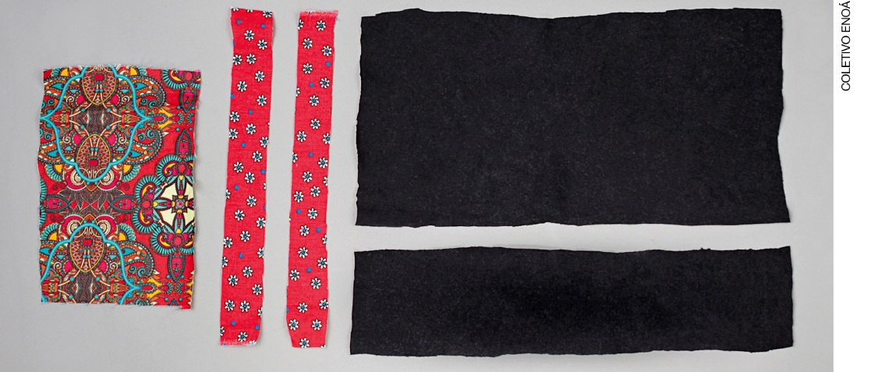

Para fazer uma boneca abayomi de mais ou menos 12 cm, corte um retângulo em tecido preto de 25 x 13 cm, um retângulo preto de 25 x 6 cm, um retângulo em tecido colorido de 14 x 9 cm e duas tirinhas coloridas de 19 x 2 cm.
3ª etapa
Monte uma boneca para testar o desenvolvimento e deixar uma amostra pronta para que os estudantes observem antes de iniciar o trabalho de confecção. A seguir damos o passo a passo para a montagem.

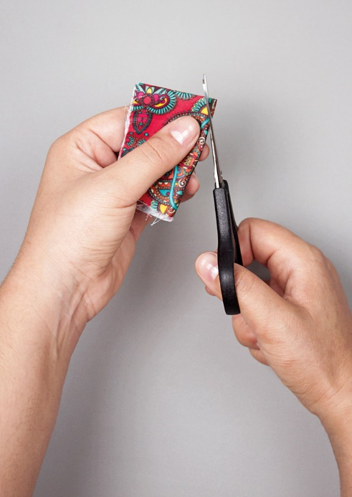 |  | 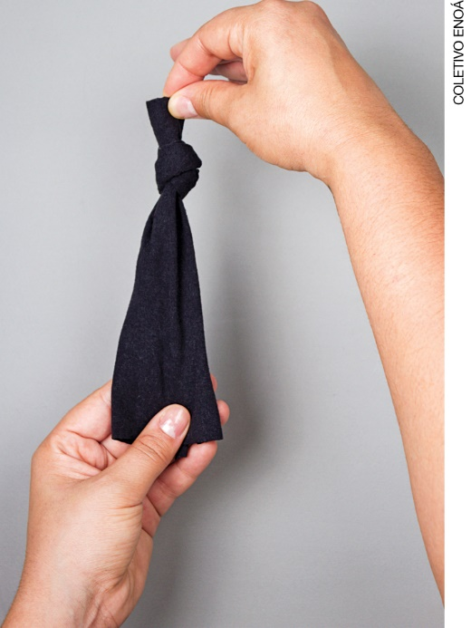
Dobre o tecido colorido ao meio na largura e ao meio no comprimento e corte o canto formado no alto do tecido. Esse corte forma o decote da roupa. |  | Dê um nó na parte mais estreita do retângulo de 24 x 12 cm. Esse nó forma a cabeça. Deixe cerca de 1,5 cm de tecido acima do nó para representar os cabelos.

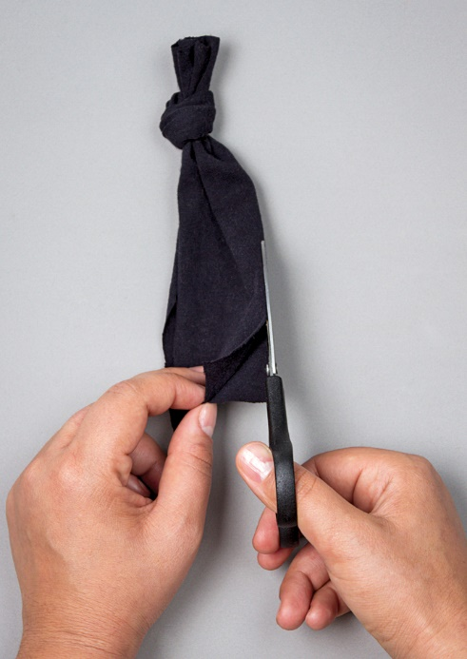 |  | 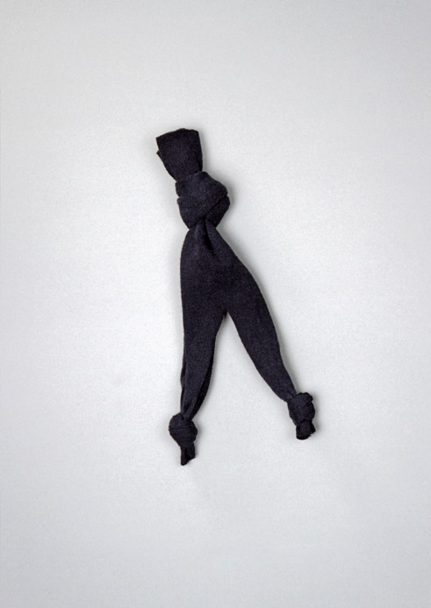
Para fazer as pernas, corte ao meio a parte de baixo do tecido que forma corpo. |  | Dê um nó na ponta de cada perna.

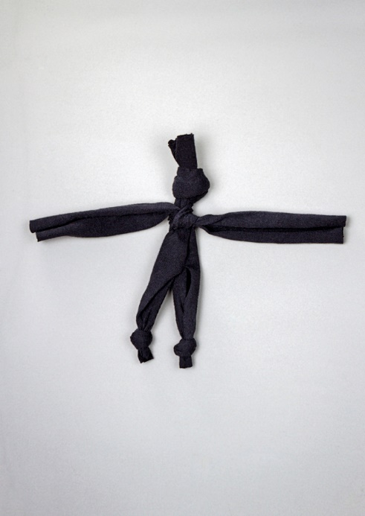 |  | 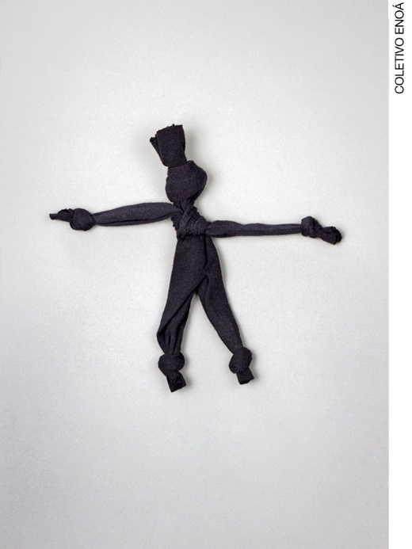
Para formar os braços, pegue a tira de tecido preto mais estreito e dê um nó na parte que forma o corpo, perto da cabeça da boneca. |  | Agora dê um nó na ponta de cada braço.

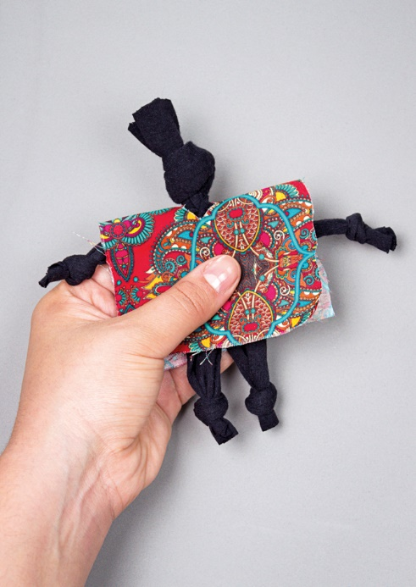 |  | 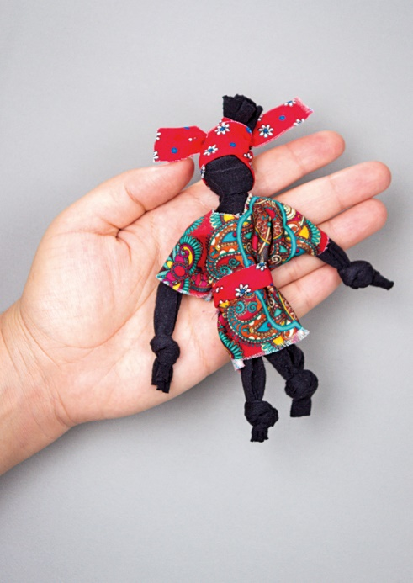
Vista a roupa na boneca pela cabeça. |  | Amarre as fitas de tecido colorido na cintura e na cabeça.

4ª etapa
Nesta etapa, explique aos estudantes que eles vão confeccionar bonecas de acordo com a escolha deles. As bonecas podem representar guerreiros, princesas, dançarinos etc.
Conte aos estudantes, de forma sucinta, a origem das abayomi e explique que a feitura delas só exige que eles saibam dar nós.
Forme uma roda e monte uma boneca para que observem o passo a passo. Caso algum deles não saiba dar nós, providencie tiras de retalhos e auxilie-os a darem nós para que treinem antes de iniciar a confecção da boneca

5ª etapa
Distribua os kits com os recortes.

6ª etapa
Vá circulando pela sala e orientando os estudantes, além de fazer alguns vídeos para registrar o trabalho deles.

7ª etapa
Assim que tiverem terminado a montagem das bonecas, distribua uma etiqueta para cada estudante e oriente-os a escrever o nome e a série deles. Em seguida, eles devem colar a etiqueta nas costas da boneca. Coloque as bonecas formando uma espécie de arranjo e fotografe-as.
Explique que as bonecas deles e as bonecas que os estudantes de outras séries vão produzir farão parte de uma exposição na biblioteca da escola ou em outro local disponível. Depois da exposição, eles poderão levar as bonecas para casa.

8ª etapa
Peça aos estudantes que ajudem na escrita de um convite para os responsáveis virem à exposição das bonecas abayomi. Para isso, solicite que ditem o texto para você. Vá anotando-o na lousa e instigando-os com perguntas para que completem o texto. Anote também o local e o horário. Depois que o texto estiver escrito na lousa, distribua os pedaços de folha de papel sulfite e peça que o copiem.
Cada estudante deve levar o convite para seus responsáveis.

9ª etapa
No dia marcado para a exposição, planeje uma maneira de apresentar aos visitantes os pequenos vídeos com os estudantes montando as bonecas.

Avaliação
Observe se os estudantes são capazes de reconhecer e comentar as características específicas das bonecas abayomi: elas não apresentam costuras e os elementos das roupas delas são tipicamente africanos.
Avalie a organização, a criatividade e o empenho dos estudantes ao produzirem as bonecas. Por fim, em uma roda de conversa, exiba os vídeos deles montando as abayomi e converse sobre as dificuldades nesse trabalho e do que mais gostaram nele.

Flexibilização
Caso na sala de aula haja estudantes com deficiência intelectual (DI) que não comprometa a mobilidade, adapte a construção da boneca de acordo com as necessidades especiais deles. Por exemplo, eles podem montar as roupas, caso dar os nós para a montagem do corpo não seja possível.
Acompanhe o trabalho de montagem de perto, auxiliando apenas se houver necessidade. Se o estudante ainda não estiver alfabetizado, etiquete a boneca dele.
Estimular pessoas com DI é importante para o desenvolvimento delas. A estimulação da criatividade e das habilidades manuais pode agir de forma satisfatória nas capacidades intelectuais e manuais e trazer alterações positivas e significativas na autoestima deles. Além disso, esse tipo de trabalho manual faz com que consigam realizar os mesmos trabalhos que os colegas, mas com seus próprios recursos e tempo, que pode ser um pouco maior que o dos outros estudantes. Mesmo que o desenvolvimento da criança com DI ocorra em um ritmo particular, isso não a impede de aprender tarefas diárias, participar da vida escolar e social e desenvolver atividades manuais, bem como ter boa aprendizagem escolar.

Deficiência
Intelectual.

COSTA, Fernanda Laura et al. As bonecas abayomi e as novas sensibilidades históricas: possibilidades para uma educação antirracista. 4º Seminário Pesquisar. ISE – Instituto Superior de Educação – UNIFAN, 2015.
CRUZ, Maria Claudene da Silva; SILVA, Denise Sena da. Bonecas abayomi: uma proposta lúdica para trabalhar as relações étnicas raciais na escola. XVI Endipe – Encontro Nacional de Didática e Práticas de Ensino, Unicamp. Campinas, 2012.

